Artificial Intelligence Tutorial for Beginners

22.Logistic Regression
"Hồi quy logistic là một thuật toán phân loại. Nói cách khác, nó giúp chúng ta dự đoán kết quả thuộc một danh mục nhất định. Ví dụ, em gái bạn đang cố gắng vào trường đại học và bạn muốn dự đoán xem liệu em ấy có được nhận vào trường mơ ước của mình hay không.

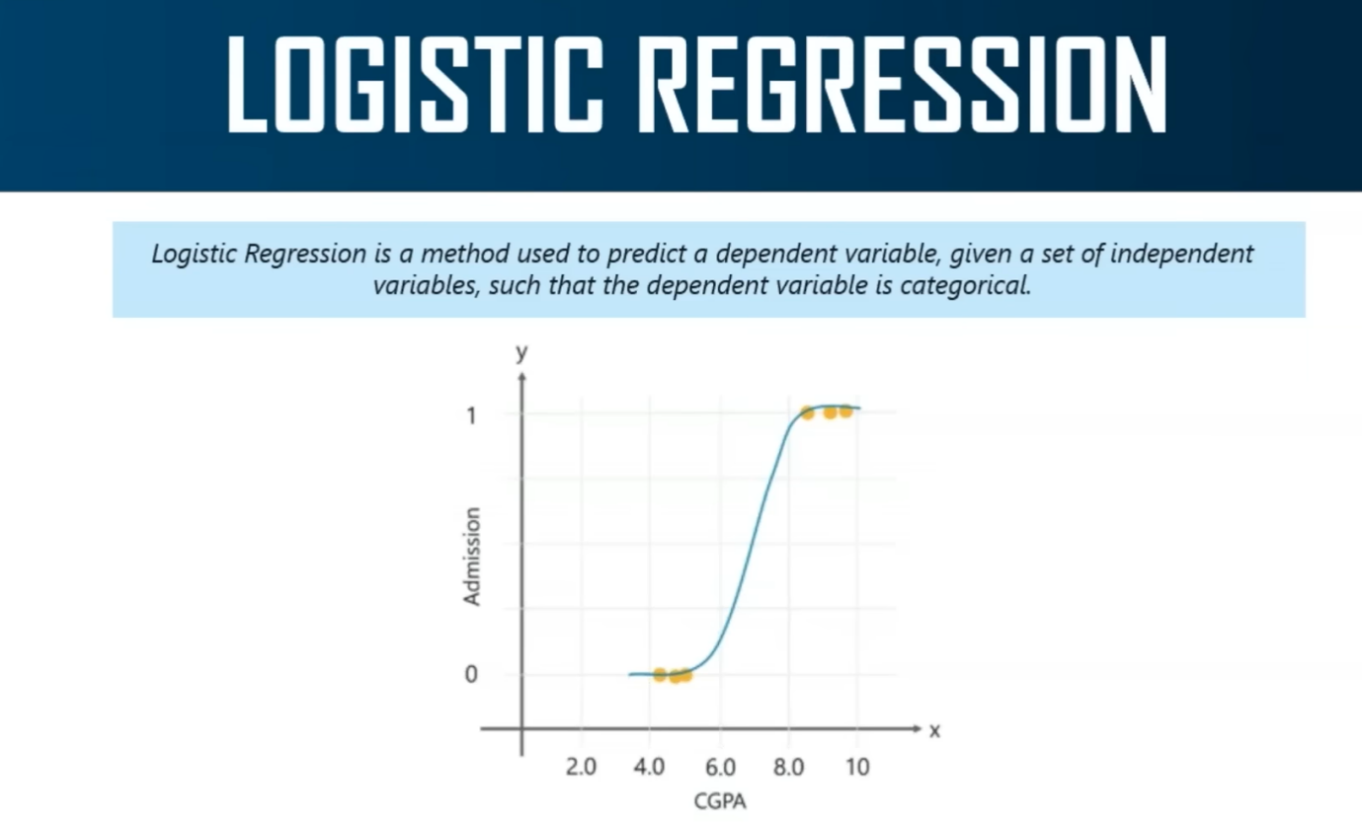

Chúng ta có thể sử dụng hồi quy logistic để dự đoán kết quả dựa trên điểm trung bình (CGPA) của em ấy và dữ liệu của các sinh viên đã từng nộp đơn vào trường đó. Hồi quy logistic cho phép chúng ta phân tích các biến và dự đoán kết quả thuộc tính. Trong trường hợp này, chúng ta cần dự đoán xem em ấy có được vào trường hay không, đây là một vấn đề phân loại. Vì vậy, hồi quy logistic sẽ được sử dụng.
Có thể bạn sẽ thắc mắc tại sao chúng ta không sử dụng hồi quy tuyến tính trong trường hợp này. Lý do là hồi quy tuyến tính được sử dụng để dự đoán một số lượng liên tục, thay vì một số lượng thuộc tính. Ở đây, chúng ta muốn dự đoán xem em gái bạn có vào được trường đại học hay không. Đó là một kết quả rõ ràng là thuộc tính.
Khi kết quả chỉ có thể nhận các giá trị thuộc một số lớp, chẳng hạn như hai lớp, thì hợp lý là phải có một mô hình dự đoán giá trị là 0 hoặc 1, hoặc ở dạng xác suất nằm trong khoảng từ 0 đến 1. Hồi quy tuyến tính không có khả năng này.
Nếu bạn sử dụng hồi quy tuyến tính để mô hình hóa một kết quả nhị phân, mô hình thu được sẽ không dự đoán giá trị y trong phạm vi từ 0 đến 1, vì hồi quy tuyến tính hoạt động trên các biến phụ thuộc liên tục, chứ không phải các biến thuộc tính. Đó là lý do tại sao chúng ta sử dụng hồi quy logistic.
Hãy nhớ rằng hồi quy tuyến tính được sử dụng để dự đoán các số lượng liên tục, trong khi hồi quy logistic được sử dụng để dự đoán các số lượng thuộc tính.
Một điều gây nhầm lẫn cho nhiều người là họ hỏi tôi tại sao hồi quy logistic lại được gọi là hồi quy logistic khi nó được sử dụng cho phân loại. Lý do là kỹ thuật chính của nó rất giống với hồi quy logistic. Không có lý do nào khác cho việc đặt tên này.
Nó thuộc về mô hình tuyến tính chung. Nó thuộc cùng lớp với hồi quy tuyến tính, nhưng đó không phải là lý do chính cho việc đặt tên là hồi quy logistic. Hồi quy logistic chủ yếu được sử dụng cho mục đích phân loại, vì ở đây bạn phải dự đoán một biến phụ thuộc có bản chất thuộc tính.
Để định nghĩa rõ ràng hơn về hồi quy logistic, đó là một phương pháp được sử dụng để dự đoán một biến phụ thuộc y, cho trước một biến độc lập x, sao cho biến phụ thuộc là thuộc tính, nghĩa là đầu ra của bạn là một biến thuộc tính. Rõ ràng, đây là một thuật toán phân loại.
Để giải thích rõ ràng hơn, khi tôi nói biến thuộc tính, tôi có nghĩa là nó có thể giữ các giá trị như 1 hoặc 0, có hoặc không, đúng hoặc sai, v.v. Về cơ bản, trong hồi quy logistic, kết quả luôn là thuộc tính.
Bây giờ, làm thế nào hồi quy logistic hoạt động?
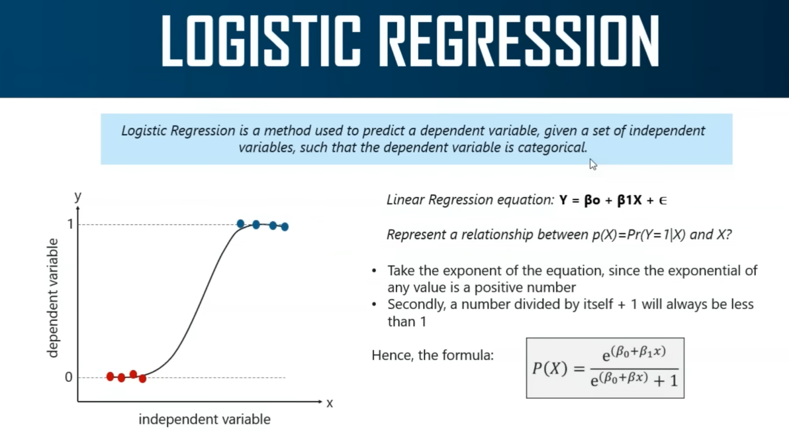
Trước khi tôi giải thích cách thức hoạt động của hồi quy logistic, hãy nhìn vào biểu đồ này.
Tôi đã nói với bạn rằng kết quả trong hồi quy logistic là thuộc tính. Kết quả của bạn sẽ là 0 hoặc 1, hoặc là một xác suất nằm trong khoảng từ 0 đến 1. Đó là lý do tại sao chúng ta có đường cong hình chữ S này. Có thể một số bạn sẽ thắc mắc tại sao chúng ta lại có đường cong hình chữ S. Rõ ràng là chúng ta có thể có một đường thẳng. Chúng ta có thứ được gọi là đường cong sigmoid, vì chúng ta có thể có các giá trị nằm trong khoảng từ 0 đến 1, điều này sẽ hiển thị xác suất. Ví dụ, đầu ra của bạn có thể là 0,7, đây là một giá trị xác suất. Nếu nó là 0,7, điều đó có nghĩa là kết quả của bạn về cơ bản là 1. Đó là lý do tại sao chúng ta có đường cong sigmoid như vậy.
Tôi sẽ giải thích chi tiết hơn về điều này sau. Bây giờ, để hiểu cách thức hoạt động của hồi quy logistic, trước tiên hãy nhìn vào phương trình hồi quy tuyến tính. Đây là phương trình hồi quy logistic mà chúng ta đã thảo luận.
Y ở đây đại diện cho biến phụ thuộc cần được dự đoán. Beta naught là giá trị của trục tung. Beta one là độ dốc. X ở đây đại diện cho biến độc lập được sử dụng để dự đoán y. E biểu thị lỗi trong phép tính. Vì vậy, cho trước thực tế là x là biến độc lập và y là biến phụ thuộc, làm thế nào chúng ta có thể biểu diễn mối quan hệ giữa x và y sao cho y chỉ nằm trong khoảng từ 0 đến 1? Giá trị này về cơ bản biểu thị xác suất y bằng 1, cho trước một giá trị nào đó của x. Ở đây, vì Pr biểu thị xác suất và giá trị này biểu thị xác suất y bằng 1, cho trước một giá trị nào đó của x, đây là điều chúng ta cần tìm ra.
Bây giờ, nếu bạn muốn tính toán xác suất bằng cách sử dụng mô hình hồi quy tuyến tính, thì xác suất sẽ trông giống như P của X bằng với beta naught cộng với beta one nhân với X. P của X sẽ bằng với beta naught cộng với beta one nhân với X, trong đó P của X là xác suất bạn nhận được y bằng 1, cho trước một giá trị nào đó của x. Vì vậy, phương trình hồi quy logistic được suy ra từ cùng một phương trình, ngoại trừ việc chúng ta cần thực hiện một số thay đổi, bởi vì đầu ra chỉ là thuộc tính.
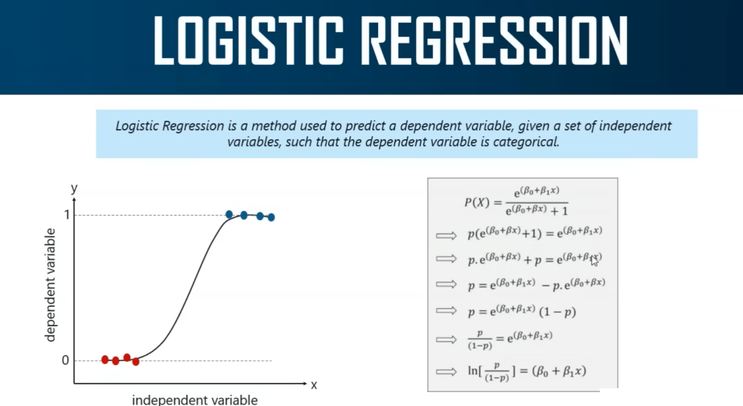
Hồi quy logistic không nhất thiết phải tính toán kết quả là 0 hoặc 1. Như tôi đã đề cập trước đó, thay vào đó, nó tính toán xác suất của một biến thuộc lớp 0 hoặc lớp 1. Đó là cách chúng ta có thể kết luận rằng biến thu được phải là số dương và nó phải nằm trong khoảng từ 0 đến 1, nghĩa là nó phải nhỏ hơn 1. Để đáp ứng các điều kiện này, chúng ta phải làm hai việc.
Thứ nhất, chúng ta có thể lấy số mũ của phương trình, vì lấy số mũ của bất kỳ giá trị nào cũng sẽ đảm bảo bạn nhận được một số dương. Đúng không? Thứ hai, bạn phải đảm bảo rằng đầu ra của bạn nhỏ hơn 1. Vì vậy, một số chia cho chính nó cộng với 1 luôn nhỏ hơn 1. Đó là cách chúng ta nhận được công thức này. Trước tiên, chúng ta lấy số mũ của phương trình, beta naught cộng với beta one cộng với x và sau đó chúng ta chia nó cho số đó cộng với 1.
Đó là cách chúng ta nhận được công thức này. Bước tiếp theo là tính toán thứ được gọi là hàm logic. Hàm logic không gì khác hơn là một hàm liên kết được biểu diễn như một đường cong hình chữ S hoặc đường cong sigmoid nằm trong khoảng từ 0 đến 1. Nó về cơ bản tính toán xác suất của biến đầu ra. Nếu bạn nhìn vào phương trình này, nó khá đơn giản. Điều chúng ta đã làm ở đây là nhân chéo và lấy mỗi beta naught cộng với beta one nhân với x làm chung. Bên phải biểu thị phương trình tuyến tính cho các biến độc lập. Bên trái biểu thị tỷ lệ chẵn.
Nếu bạn tính toán toàn bộ điều này, bạn sẽ nhận được giá trị cuối cùng này, về cơ bản là phương trình hồi quy logistic của bạn. Bên phải ở đây biểu thị phương trình tuyến tính cho các biến độc lập, và bên trái biểu thị tỷ lệ chẵn, còn được gọi là hàm logic. Như tôi đã nói, hàm logic về cơ bản là một hàm biểu diễn một đường cong hình chữ S nằm trong khoảng từ 0 đến 1. Điều này sẽ đảm bảo rằng giá trị của chúng ta nằm trong khoảng từ 0 đến 1.
Trong hồi quy logistic, khi tăng X lên một đơn vị đo, nó thay đổi logic theo hệ số beta naught. Nó giống như những gì tôi đã chỉ cho bạn trong hồi quy logistic.
Đó là cách bạn suy ra phương trình hồi quy logistic. Nếu bạn có bất kỳ nghi ngờ nào liên quan đến các phương trình này, hãy để lại chúng trong phần bình luận và tôi sẽ phản hồi lại bạn và giải thích rõ ràng.
Tóm lại, hồi quy logistic được sử dụng cho phân loại. Biến đầu ra luôn là một biến thuộc tính. Chúng ta cũng đã thấy cách bạn suy ra phương trình hồi quy logistic. Một điều quan trọng nữa là mối quan hệ giữa các biến và hồi quy logistic được biểu thị là một đường cong hình chữ S, còn được gọi là đường cong sigmoid, và kết quả không nhất thiết phải được tính là 0 hoặc 1. Nó có thể được tính là xác suất mà đầu ra thuộc lớp một hoặc lớp không.
Vì vậy, đầu ra của bạn có thể là xác suất nằm trong khoảng từ 0 đến 1. Đó là lý do tại sao chúng ta có đường cong sigmoid.
Tôi hy vọng tất cả các bạn đã hiểu rõ về hồi quy logistic. Tôi sẽ không trình bày bản demo ngay bây giờ. Tôi sẽ giải thích thêm một vài thuật toán phân loại nữa. Sau đó, tôi sẽ chỉ cho bạn một bản demo thực tế, trong đó chúng ta sẽ sử dụng nhiều thuật toán phân loại để giải quyết cùng một vấn đề. Chúng ta cũng sẽ tính toán độ chính xác và xem thuật toán phân loại nào hoạt động tốt nhất. Bây giờ, thuật toán tiếp theo mà tôi sẽ nói về..."

